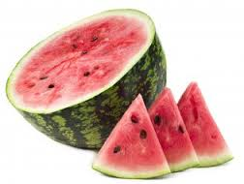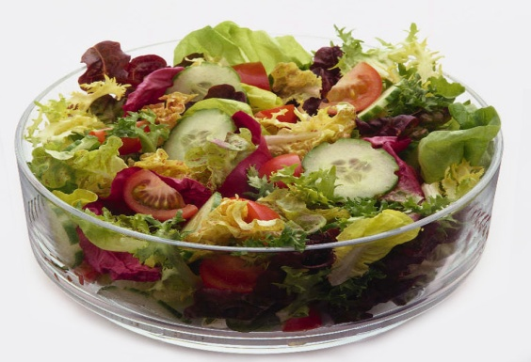

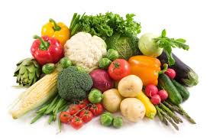 **Ј Е Л О В Н И К**

За период 05.08.-09.08.2024.год.

|  |  |  |  |
| --- | --- | --- | --- |
| **Дат.** | ***ДОРУЧАК*** | ***УЖИНА*** | ***РУЧАК*** |
| *Понедељaк*  *05.08.* | Намаз од скуше и крем сира,хлеб,јогурт | Сутлијаш од просоа | Чорба од поврћа,макарони са сиром и јајима запечени,краставац салата,банана |
| *Уторак*  *06.08.* | Мед,путер,хлеб,млеко | Проја са ајваром,чај | Грашак са јунећим месом,парадајз салата,хлеб,нектарина |
| *Среда*  *07.08.* | Шунка,павлака,хлеб,јогурт | Обланда са сувим воћем,лимунада | Мусака од шаргарепе са мешаним млевеним месом,кисело млеко,хлеб,јабука |
| *Четвртак*  *08.08.* | Попара са сиром на млеку | Интегрални штапићи ,чај | Ђувеч са пилећим батаком,купус салата,хлеб,нектарина |
| *Петак*  *09.08.* | Намаз од качкаваља и павлаке,хлеб,какао | Бухтла са џемом,чај | Сладак купус са свињским месом,краставац салата,хлеб,јабука |

НАПОМЕНА: Установа задржава право на евентуалну измену јеловника у случају немогућности набавке појединих намирница.

|  |  |  |  |  |  |  |  |  |  |  |
| --- | --- | --- | --- | --- | --- | --- | --- | --- | --- | --- |
| *ПРОСЕЧНА ЕНЕРГЕТСКА И НУТРИТИВНА ВРЕДНОСТ ЦЕЛОДНЕВНОГ ДЕЧИЈЕГ ОБРОКА* | | | | | | | | | | |
| Енергетска вредност (КЈ) | Беланчевине  (гр) | Масти  (гр) | Угљени хидрати  (гр) | Минерали | | Витамини | | | | |
| Калцијум (мг) | Гвожђе (мг) | А  (μг) | Б1 (мг) | Б2 (мг) | Ц (мг) | Нијацин (мг) |
| *4318,13* | 35,68 | 38,19 | 135,20 | 542,83 | 8,0 | 952,84 | 0,82 | 1,06 | 77,03 | 5,61 |

ПРЕДШКОЛСКА УСТАНОВА ЧУКАРИЦА

Бр. 1595 датум 29.07.2024. год. *ДИЈЕТЕТИЧАР НУТРИЦИОНИСТA УСТАНОВЕ:*

БЕОГРАД – Пожешка број 28 *Јелена Јовановић, Војка Арсић*

Тел: 3058-717